МІНІСТЕРСТВО ОСВІТИ І НАУКИ УКРАЇНИ
НАЦІОНАЛЬНИЙ ТЕХНІЧНИЙ УНІВЕРСИТЕТ УКРАЇНИ
«КИЇВСЬКИЙ ПОЛІТЕХНІЧНИЙ ІНСТИТУТ
ІМЕНІ ІГОРЯ СІКОРСЬКОГО»

КАТЕДРА ОБЧИСЛЮВАЛЬНОЇ ТЕХНІКИ

Розробка мобільних застосувань під Android
Лабораторна робота №5
«ДОСЛІДЖЕННЯ РОБОТИ З ВБУДОВАНИМИ ДАТЧИКАМИ»

Виконала:
студентка групи ІО-32
Пилипчук Вікторія
Перевірив(-ла):
Сергій Орленко

2026
Лабораторна робота №5
Мета: ознайомитись з можливостями вбудованих датчиків мобільних пристроїв та дослідити способи їх використання для збору та обробки даних.
Завдання
БАЗОВЕ (10/20 балів). Написати програму під платформу Андроїд, яка має інтерфейс для виведення даних з обраного вбудованого датчика (тип обирається самостійно, можна відслідковувати зміни значень і з декількох датчиків). ПОВНЕ (20/20). Функціональність базового додатку додатково розширюється обробкою отриманих даних та виведенням їх у відповідній формі. Примітка: конкретного варіанту не передбачено, студент сам обирає завдання та вигляд програми. Приклади очікуваних робіт:
- «будівельний рівень» з виведенням лінії горизонту та кутом нахилу;
- компас з ілюстрацією стрілки (циферблату з позначеними сторонами світу);
- крокомір (підрахунок кількості кроків);
- додаток для вимірювання перевантажень в авто (G-force meter);
- автоматичне регулювання яскравості та екрану в залежності від рівня освітлення, але ще б додати автозаглушення екрану при піднесенні до перешкоди (до вуха під час розмови або «в кишені»), щоб уникнути ненавмисних дотиків;
- барометр з прогнозом погоди (мова про опади – зміна атмосферного тиску, а,
можливо, і вологості з температурою).

Що було зроблено?
Оскільки, я обрала додаток для вимірювання перевантажень в авто (G-force meter);, то буду розказувати про нього.
Завданням було створення мобільного додатка для моніторинга перевантажень (G-force) у реальному часі з використанням вбудованого акселерометра, математичною обробкою даних та візуалізацією всього процесу
- Шо за така математична обробка? Треба було використовувати акселерометр телефона у якого впринципі є три значення свого роду прискорення на координатних осях x,y,z . Для вимірювання нашого перевантаження потрібно застосувати мат формулу:
$$G=\frac{\left|a\right|}{g}$$
Вгорі у нас буде модуль вектора (оцих трьох компонентів вектора прискорення типу ax, ay, az) і оскільки прискорення G це прискорення, яке орівнює прискоренню вільного падіння, то ми ділимо на сталу g для переведення абсолютного прискорення з м\с у G одиниці (G force)
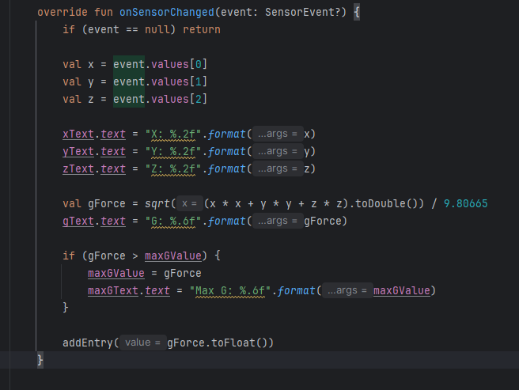
- Треба було виконати роботу з датчиками у реальному часі. Для зручності використовувала
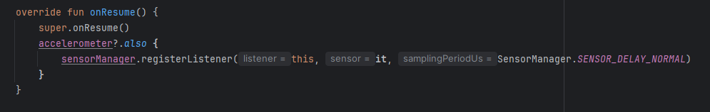
Це для частого опитування датчика, аби адекватно фіксувалися різкі зміни
- Додала відстежування максимального значення, яке може набувати наша G. Для того аби ця апка не лише показувала зміни й поточні стани, а також могла фіксувати максимальне значення, аби ми могли відслідкувати яке перевантаження було найбільше (логічно)
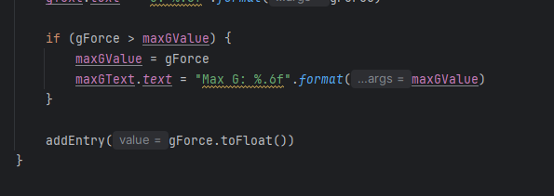
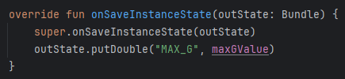
- Графік для візуалізації *процесу* з використанням бібліотеки MPAndroidChart. Графік *живий* для відображення даних у реальному часі. По осям: у – відображає скачки/перевантаження, а х – час. автоматичний скрол до найсвіжіших даних
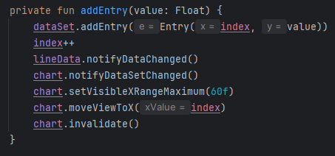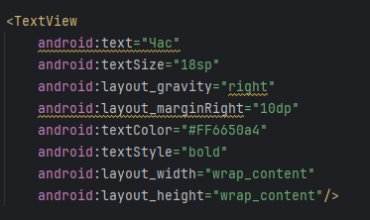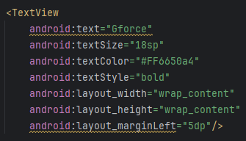
Це наче усе з головного

Результати:
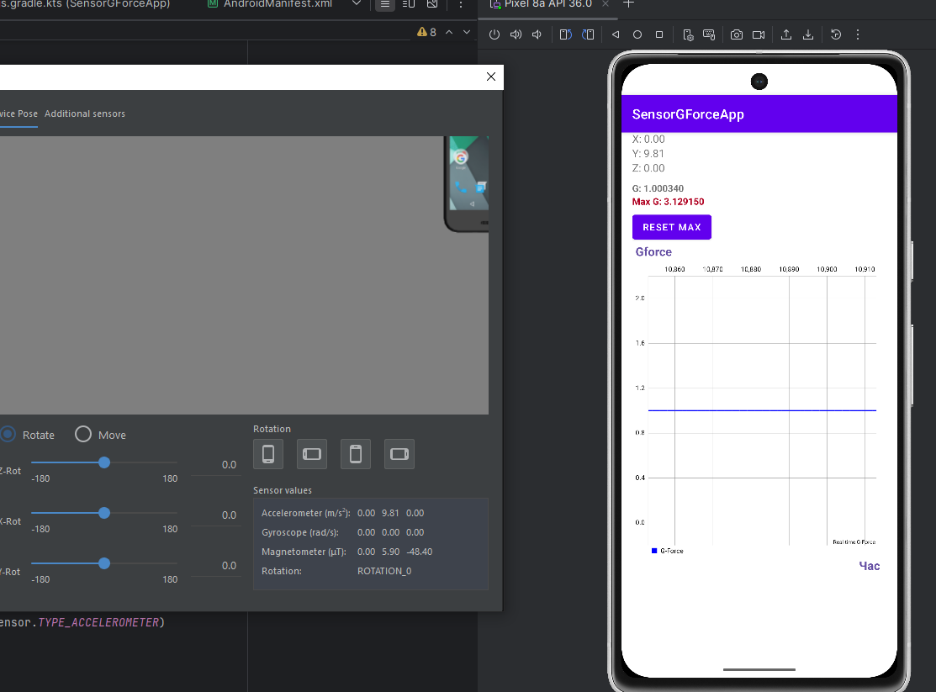
result
Висновки:
У даній лабораторній роботі було ознайомлено з можливостями вбудованих датчиків мобільних пристроїв та досліджено способи їх використання для збору та обробки даних

